Day 5 Activity 1 名字: ____________________ 日期: ____________________________
Describe the following pictures using the structure 有的…..有的…... For example: 我有很多笔， 有的是红色的， 有的是蓝色的， 有的是黑色的。 You can use the words from the box below.
红色， 粉色， 蓝色， 白色， 黄色， 咖啡色， 橙色， 绿色， 紫色， 男孩， 女孩， 打篮球， 踢足球， 打网球， 打冰球， 游泳， 唱歌， 画画， 跳舞， 看书

我有很多衣服， _____________________________________________________。

- 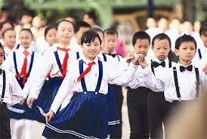

我们班(bān “class”)有很多学生， __________________________________________。

我们班的同学喜欢很多运动， __________________________________________。

- 我的朋友有很多爱好， _________________________________________________。
我有很多球， _________________________________________________________。

